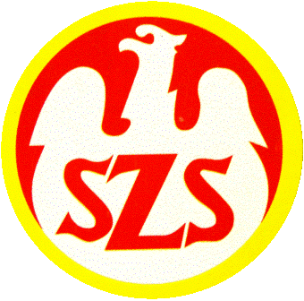
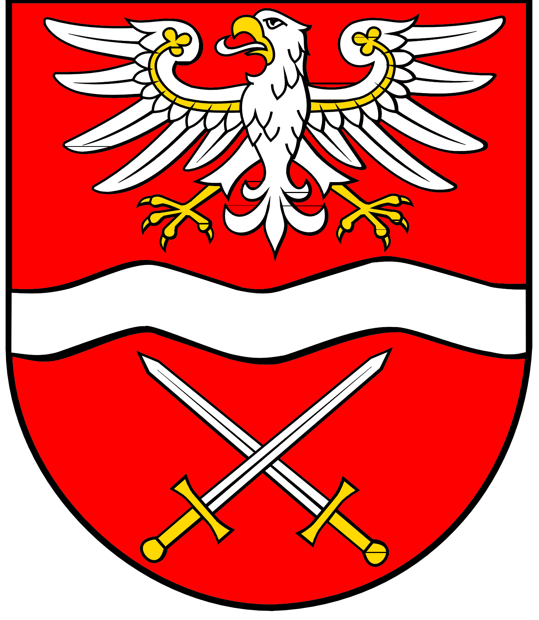
POWIATOWY

SZKOLNY ZWIĄZEK SPORTOWY

W SOCHACZEWIE

ul. marsz. Józefa Piłsudskiego 65, 96-500 Sochaczew, tel.: 46 864 18 30, faks: 46 864 18 71

Klasyfikacja końcowa
współzawodnictwa sportowego w ramach Powiatowych Igrzysk Młodzieży Szkolnej szkół podstawowych młodzież
– dziewczęta i chłopcy
Rok szkolny 2023/2024

1. Szkoła Podstawowa Teresin gm. Teresin 111 pkt.
2. Szkoła Podstawowa Iłów gm. Iłów 83
3. Szkoła Podstawowa Kozłów Biskupi gm. Nowa Sucha 77
4. Szkoła Podstawowa Budki Piaseckie gm. Teresin 64
5. Szkoła Podstawowa Brzozów Stary gm. Iłów 62
6. Szkoła Podstawowa nr 2 Sochaczew m. Sochaczew 47
7. Szkoła Podstawowa Rybno gm. Rybno 35
8. Szkoła Podstawowa Brochów gm. Brochów 31
9. Szkoła Podstawowa Młodzieszyn gm. Młodzieszyn 24
10. Szkoła Podstawowa Akademia Prymusa m. Sochaczew 19
11. Szkoła Podstawowa Lasocin gm. Brochów 14
12. Szkoła Podstawowa Kurdwanów gm. Nowa Sucha 14
13. Szkoła Podstawowa Szymanów gm. Teresin 12
14. Szkoła Podstawowa Śladów gm. Brochów 12
15. Szkoła Podstawowa nr 1 Sochaczew m. Sochaczew 11
16. Szkoła Podstawowa nr 6 Sochaczew m. Sochaczew 10
17. Szkoła Podstawowa Paprotnia gm. Teresin 9
18. Szkoła Podstawowa nr 7 Sochaczew m. Sochaczew 8
19. Szkoła Podstawowa Janów gm. Młodzieszyn 7
19. Niepubliczna Szkoła Podstawowa nr 1 m. Sochaczew 7
20. Szkoła Podstawowa Kaptury gm. Iłów 6
21. Szkoła Podstawowa Nowa Sucha gm. Nowa Sucha 5
23. Szkoła Podstawowa Kozłów Szlachecki gm. Nowa Sucha 4
24. Szkoła Podstawowa Mokas gm. Sochaczew 3
25. Szkoła Podstawowa Kamion gm. Młodzieszyn 2

